COLEGIO OFICIAL DE MÉDICOS DE LAS PALMAS 2020

Resumen de la evaluación
Entidad evaluada: | COLEGIO OFICIAL DE MÉDICOS DE LAS PALMAS
Tipo de entidad: | Corporación de Derecho Público
Mapa de información aplicado: | Mapa de obligaciones de Ley 12/2014, de 26 de diciembre, de transparencia y de acceso a la información pública
Ejercicio evaluado: | 2020
Número de obligaciones a evaluar: |  | 23 | Porcentaje evaluado: | 100,00%
Número de obligaciones evaluadas: |  | 23 | Finalizada el: | 14/07/2021

Puntuación de los criterios de evaluación
Criterio | Autoevaluación | Evaluación | Peso
Contenido | 1 | 1 | 40
Forma de publicación | 1 | 1 | 5
Actualización | 1 | 1 | 30
Accesibilidad | 1 | 1 | 5
Reutilización | 1 | 0,96 | 20

Firmado por: | COMISIONADO DE TRANSPARENCIA DE CANARIAS | Fecha: 17-02-2022 08:43:13 | 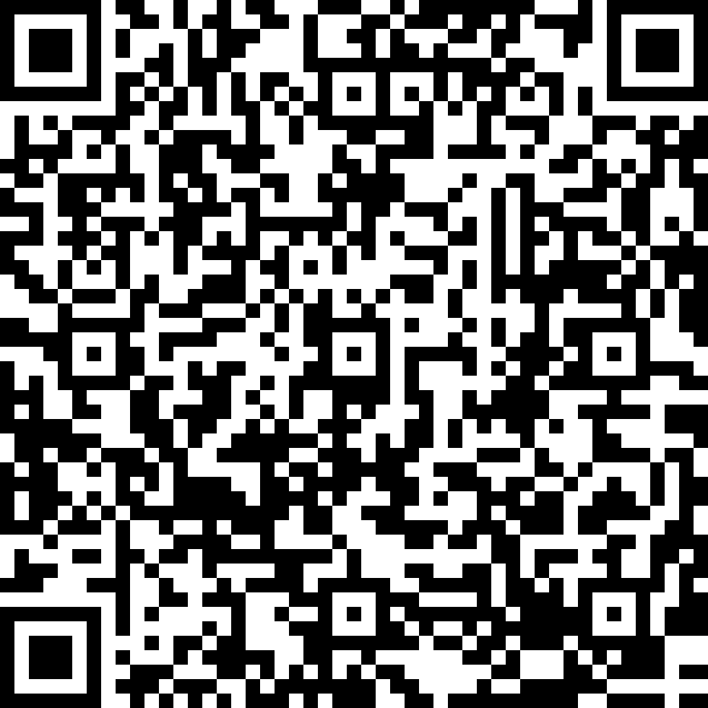
Código Seguro de Verificación (CSV): 397CB327325B831BE0AF187FAC12A9C5
Comprobación CSV: https://sede.transparenciacanarias.org//publico/documento/397CB327325B831BE0AF187FAC12A9C5
Fecha de sellado electrónico: 17-02-2022 08:43:13 Ver sello - 1/9 - Fecha de emisión de esta copia: 17-02-2022 08:43:17

Puntuaciones de los indicadores de la evaluación
 | Autoevaluación | Evaluación
Indicador de Cumplimiento de la Información Obligatoria ICIO (Max. 1) | 1 | 0,99
Indicador de Cumplimiento del Soporte Web (ICS) (Max. 1) | 1 | 1
Indicador de Cumplimiento de Publicidad Activa (ICPA) (Max. 10) | 10 | 9,93
Indicador de Transaparencia Voluntaria (ITV) (Max. 1) | 1 | 1
Índice de Transparencia de Canarias (ITCanarias) (Max. 10) | 10 | 10

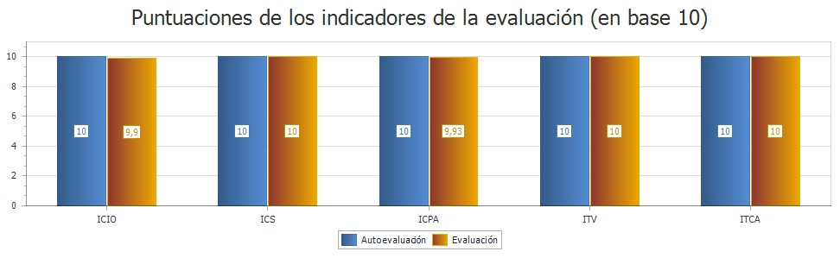

Firmado por: | COMISIONADO DE TRANSPARENCIA DE CANARIAS | Fecha: 17-02-2022 08:43:13
Código Seguro de Verificación (CSV): 397CB327325B831BE0AF187FAC12A9C5
Comprobación CSV: https://sede.transparenciacanarias.org//publico/documento/397CB327325B831BE0AF187FAC12A9C5
Fecha de sellado electrónico: 17-02-2022 08:43:13 - 2/9 - Fecha de emisión de esta copia: 17-02-2022 08:43:17

Puntuaciones por tipo de información
Tipo de información | Número de obligaciones a cumplimentar | Porcentaje de cumplimentación | Puntuación de la Autoevaluación | Puntuación de la evaluación
Institucional | 1 | 100,00% | 1 | 1
Organizativa | 4 | 100,00% | 1 | 1
Miembros electos y personal de libre nombramiento | 1 | 100,00% | 1 | 1
Retribuciones | 1 | 100,00% | 1 | 1
Servicios y procedimientos | 1 | 100,00% | 1 | 1
Económico-financiera | 2 | 100,00% | 1 | 0,9
Contratos | 7 | 100,00% | 1 | 1
Convenios y encomiendas de gestión | 2 | 100,00% | 1 | 1
Ayudas y subvenciones | 1 | 100,00% | 1 | 1
Derecho de acceso | 3 | 100,00% | 1 | 1

Firmado por: | COMISIONADO DE TRANSPARENCIA DE CANARIAS | Fecha: 17-02-2022 08:43:13
Código Seguro de Verificación (CSV): 397CB327325B831BE0AF187FAC12A9C5
Comprobación CSV: https://sede.transparenciacanarias.org//publico/documento/397CB327325B831BE0AF187FAC12A9C5
Fecha de sellado electrónico: 17-02-2022 08:43:13 - 3/9 - Fecha de emisión de esta copia: 17-02-2022 08:43:17

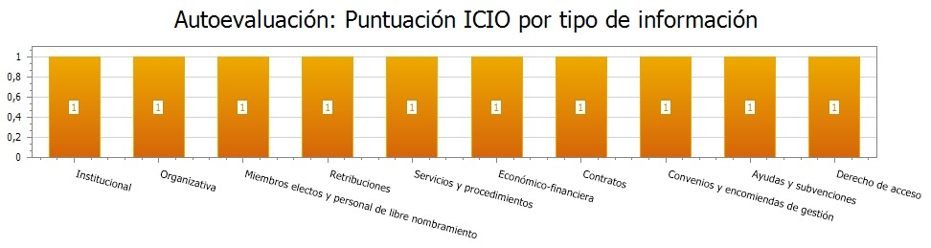

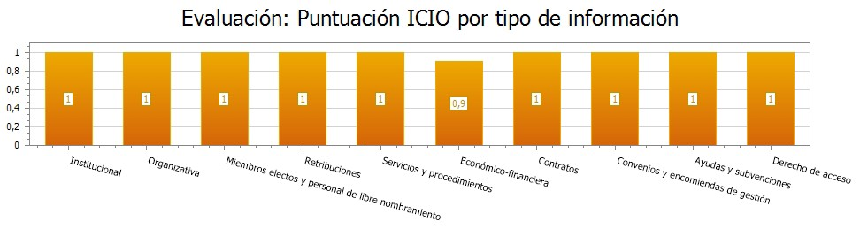

Firmado por: | COMISIONADO DE TRANSPARENCIA DE CANARIAS | Fecha: 17-02-2022 08:43:13
Código Seguro de Verificación (CSV): 397CB327325B831BE0AF187FAC12A9C5
Comprobación CSV: https://sede.transparenciacanarias.org//publico/documento/397CB327325B831BE0AF187FAC12A9C5
Fecha de sellado electrónico: 17-02-2022 08:43:13 - 4/9 - Fecha de emisión de esta copia: 17-02-2022 08:43:17

Resumen de la evaluación
Entidad evaluada: | COLEGIO OFICIAL DE MÉDICOS DE LAS PALMAS
Tipo de entidad: | Corporación de Derecho Público
Mapa de información aplicado: | Mapa de obligaciones de La Ley 19/2013 de Transparencia básica
Ejercicio evaluado: | 2020
Número de obligaciones a evaluar: |  | 0 | Porcentaje evaluado: | 0,00%
Número de obligaciones evaluadas: |  | 19 | Finalizada el: | 14/07/2021

Puntuación de los criterios de evaluación
Criterio | Autoevaluación | Evaluación | Peso
Contenido | 1 | 1 | 20
Forma de publicación | 1 | 1 | 20
Actualización | 1 | 1 | 20
Accesibilidad | 1 | 1 | 20
Reutilización | 1 | 0,95 | 20

Firmado por: | COMISIONADO DE TRANSPARENCIA DE CANARIAS | Fecha: 17-02-2022 08:43:13
Código Seguro de Verificación (CSV): 397CB327325B831BE0AF187FAC12A9C5
Comprobación CSV: https://sede.transparenciacanarias.org//publico/documento/397CB327325B831BE0AF187FAC12A9C5
Fecha de sellado electrónico: 17-02-2022 08:43:13 - 5/9 - Fecha de emisión de esta copia: 17-02-2022 08:43:17

Puntuaciones de los indicadores de la evaluación
 | Autoevaluación | Evaluación
Indicador de Cumplimiento de la Información Obligatoria ICIO (Max. 1) | 1 | 0,99
Indicador de Cumplimiento del Soporte Web (ICS) (Max. 1) | 1 | 1
Indicador de Cumplimiento de Publicidad Activa (ICPA) (Max. 10) | 10 | 9,93

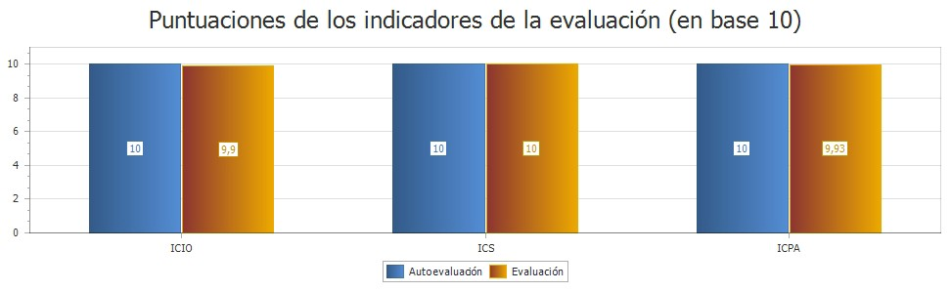

Firmado por: | COMISIONADO DE TRANSPARENCIA DE CANARIAS | Fecha: 17-02-2022 08:43:13
Código Seguro de Verificación (CSV): 397CB327325B831BE0AF187FAC12A9C5
Comprobación CSV: https://sede.transparenciacanarias.org//publico/documento/397CB327325B831BE0AF187FAC12A9C5
Fecha de sellado electrónico: 17-02-2022 08:43:13 - 6/9 - Fecha de emisión de esta copia: 17-02-2022 08:43:17

Puntuaciones por tipo de información
Tipo de información | Número de obligaciones a cumplimentar | Porcentaje de cumplimentación | Puntuación de la Autoevaluación | Puntuación de la evaluación
 | 3 | 100,00%

Firmado por: | COMISIONADO DE TRANSPARENCIA DE CANARIAS | Fecha: 17-02-2022 08:43:13
Código Seguro de Verificación (CSV): 397CB327325B831BE0AF187FAC12A9C5
Comprobación CSV: https://sede.transparenciacanarias.org//publico/documento/397CB327325B831BE0AF187FAC12A9C5
Fecha de sellado electrónico: 17-02-2022 08:43:13 - 7/9 - Fecha de emisión de esta copia: 17-02-2022 08:43:17

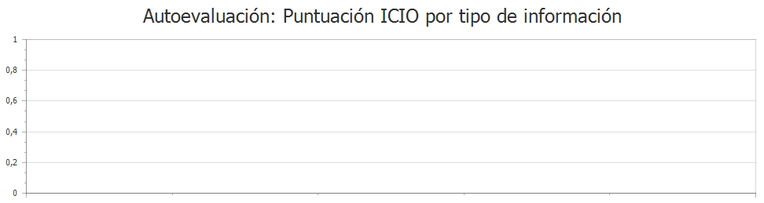

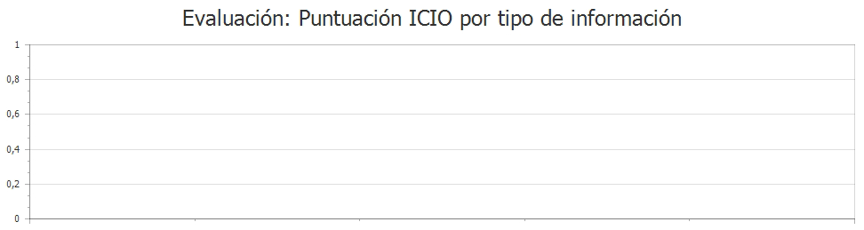

Firmado por: | COMISIONADO DE TRANSPARENCIA DE CANARIAS | Fecha: 17-02-2022 08:43:13
Código Seguro de Verificación (CSV): 397CB327325B831BE0AF187FAC12A9C5
Comprobación CSV: https://sede.transparenciacanarias.org//publico/documento/397CB327325B831BE0AF187FAC12A9C5
Fecha de sellado electrónico: 17-02-2022 08:43:13 - 8/9 - Fecha de emisión de esta copia: 17-02-2022 08:43:17

SOLICITUDES DE DERECHO DE ACCESO A LA INFORMACIÓN

Número total de solicitudes
Total solicitudes a resolver |  |  |  | 0
Resueltas |  |  |  | 0
Pendientes |  |  |  | 0
Número total de solicitudes por tipo de información
Tipo de información | Total solicitudes a resolver | Resueltas | Pendientes por silencio administrativo |  | Total pendientes
Institucional | 0 | 0 | 0 |  | 0
Organizativa | 0 | 0 | 0 |  | 0
Personal de libre nombramiento | 0 | 0 | 0 |  | 0
Retribuciones | 0 | 0 | 0 |  | 0
Servicios y procedimientos | 0 | 0 | 0 |  | 0
Económico-financiera | 0 | 0 | 0 |  | 0
Contratos | 0 | 0 | 0 |  | 0
Convenios y encomiendas de gestión | 0 | 0 | 0 |  | 0
Ayudas y subvenciones | 0 | 0 | 0 |  | 0
Otra información | 0 | 0 | 0 |  | 0

Firmado por: | COMISIONADO DE TRANSPARENCIA DE CANARIAS | Fecha: 17-02-2022 08:43:13
Código Seguro de Verificación (CSV): 397CB327325B831BE0AF187FAC12A9C5
Comprobación CSV: https://sede.transparenciacanarias.org//publico/documento/397CB327325B831BE0AF187FAC12A9C5
Fecha de sellado electrónico: 17-02-2022 08:43:13 - 9/9 - Fecha de emisión de esta copia: 17-02-2022 08:43:17

